Body Percussion–
техника владения своим телом.

Консультация для родителей.

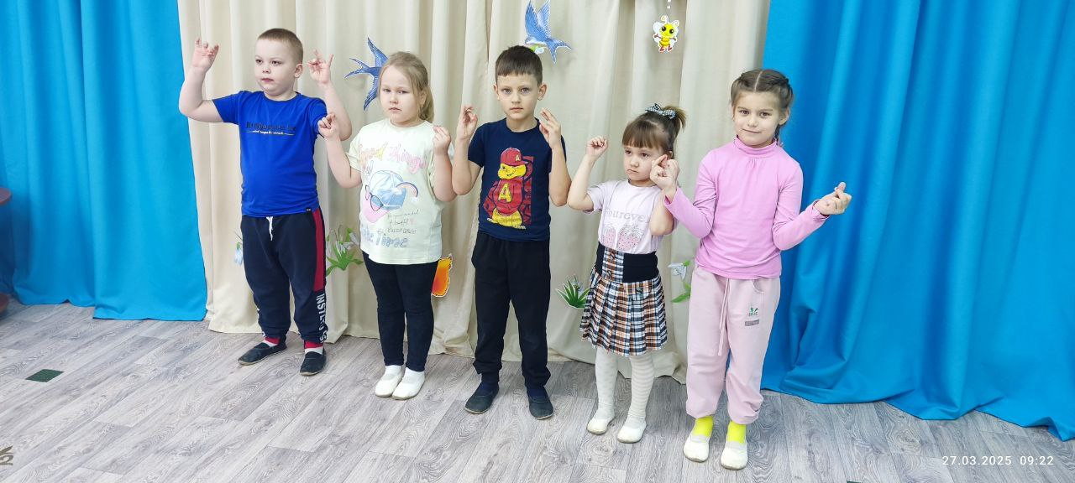

«Самым активным инструментом человека было и есть его тело.
Слушать и слышать своё тело, играть на нём, как на перкуссии это значит пропускать музыку и её ритм непосредственно через себя». Карл Орф

Цель: познакомить родителей с новой технологией «Body percussion», как средство развития чувства ритма детей дошкольного возраста.

Одной из методик, которая способствуют развитию межполушарного взаимодействия головного мозга, является методика ритмо-техники «body percussion»
Как вы считаете, что представляет данная техника?
В переводе «Боди» - тело, «Перкуссия» - постукивание.
«Body percussion» - искусство играть музыку без использования инструментов, в качестве инструмента используется тело, можно применять и голос.
Это техника ритмической игры на собственном теле: хлопками, шлепками, щелчками, притопами и т.д.
Музыка тела доступна для всех с раннего возраста.
Первыми «музыкальными инструментами» каждого человека становятся погремушки, барабаны и прочие «шумелки», а также его собственное тело. Вспомним игры с ладошками, с топотом ножек, потешки, пестушки, «ладушки», «дождик» и т.д.
Но всё в жизни подчиняется определённому ритму: день-ночь, времена года, биение сердца, дыхание.
Ребенок, начиная с первого года своей жизни, встречается с многочисленными формами ритмических действий и сам принимает участие в них: он шагает, прыгает, танцует, связывает игровые движения с декламацией стихов, пением песен.
Ритм — это начальный и фундаментальный элемент музыки. Ритм как неотъемлемый музыкальный элемент достаточно сильно влияет на тело человека и его эмоции.
Именно со стука, щелчков, притопов, хлопков и шлепков рекомендуется начинать изучение ритма.
Звучащие жесты идеальны для начального этапа ритмического обучения, так как всегда находятся «под рукой».
Так родилась система «Body percussion» (с лат. «звучащие жесты») - это хлопки, шлепки, топот ног, удар пальцами, тыльной стороной ладони, сопровождающие музыкальное произведение или пение самих детей.
«Самым первым инструментом человека было и есть его тело» - говорил Карл Орф. Немецкий педагог и музыкант Карл Орф (1895-1982) в результате музыкально-педагогической работы создал пособие по музыкальному воспитанию “Шульверк”.
В современное время музыкальная перкуссия тела – это искусство, объединяющее в себе мелодию, танец и пение.
Благодаря тесной взаимосвязи речи, музыки и жестов, в подчинении ритма на начальном этапе, развивается музыкальный слух, память, внимание, речь, ритмичность, координацию, быстроту реакции.
Телесная перкуссия нравится детям. Это прекрасный развивающий инструмент, как для обычных деток, так и для особенных.

Телесная перкуссия действует в трех областях:
- на физическом уровне она стимулирует понимание тела, контроль над движениями и мышечную силу, координацию и равновесие, имеет массажное воздействие;
- на уровне психики она улучшает концентрацию, память и восприятие, когнитивные способности в целом;
- в социально-эмоциональной сфере она помогает выстраивать отношения в группе и ведет к снижению беспокойства при социальных взаимодействиях.
Перкуссия тела – это, в большинстве случаев, коллективная музыка. И чем больше людей создает звучащие жесты, тем интересней и впечатляюще получается.

Плюсами телесной перкуссии являются:
-Использование музыкального инструмента, который есть у каждого, даже у людей с нарушениями опорно-двигательного аппарата есть возможность заниматься телесной перкуссией;
-Инструмент, который не требует настройки, при групповой работе не нужно выбирать инструменты в одном строе;
-Хорошо привлекает внимание детей;
Что дает телесная перкуссия при работе с группой?
-Возможность слышать себя и других (перекрестная игра, синхронная работа)
-Уверенность в себе, снятие зажимов и стеснения, снятие мышечных зажимов;
-Возможность самовыражения, и высказывания без слов;
-Развитие социальных и коммуникативных навыков.

Каждый из звучащих жестов разучивается сначала отдельно, затем их объединяют друг с другом, начиная с наиболее легких: различных видов хлопков, шлепков (удары по разным частям тела ладонью), ударов кулачками, притопов (одной ногой, попеременными, с продвижением в разные стороны), щелчками, переходя к более сложным сочетаниям жестов, ритмических и координационных рисунков.
Также в работе применяются такие приёмы как:
«Эхо» текст по фразам, педагог – дети.
Выразительное и ритмичное декламирование, пропевание текста, используя в работе ритмические попевки, потешки, скороговорки, детские стихи.
Декламирование текста по-разному: громко, тихо, басом, писклявым голосом и т.д.
Декламирование с движением: метрические шаги в рассыпную, по кругу, с поворотами, остановками, приседаниями и т.д.
Упражнения с предметами (стаканчики, мячики, палочки)
Использование жестов во время исполнения песен: движение во время вступления, проигрыша, выделение определённых слов, звуков, что развивает слуховое внимание, память детей.
«Музыкальный оркестр» - элементарное музицирование.

Технику «Body percussion» применяю на музыкальных занятиях, развлечениях и праздниках. На новогоднем празднике дети исполняли хороводы с применением этой технике, на осеннем и весеннем развлечениях озвучивали стихи, играли в «звучащий» оркестр.
Также в работе помогают специальные карточки помощники.
По простым обозначениям на карточке дети легко ориентируются.
Затем из них строим ритмические цепочки.

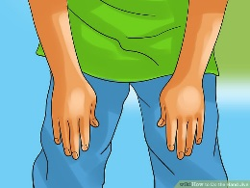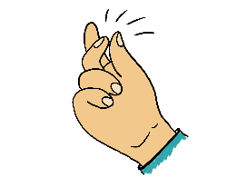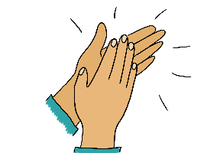

Детям очень нравятся занятия с музыкой и телом (со звучащими жестами).
Высокая эмоциональность музыкального воздействия и взаимодействия облегчает установление контакта с ребенком, позволяет легче заинтересовать его совместной игрой и включить в предлагаемую деятельность. Они с удовольствием включаются в игру, открывая новые способы извлечения звуков на собственном теле.

Таким образом, применение «Bоdy percussiоn» в работе с детьми дошкольного возраста оказывает мощное воздействие на развитие ритмической работы мозга у дошкольников. Использование подобных методик на музыкальных занятиях позволяет не только развивать у детей музыкальный слух и чувство ритма, но и укреплять их когнитивные способности, включая внимание, память, речь, воображение и координацию движений. Эти навыки создают базу для успешного обучения и гармоничного развития личности в дальнейшем.

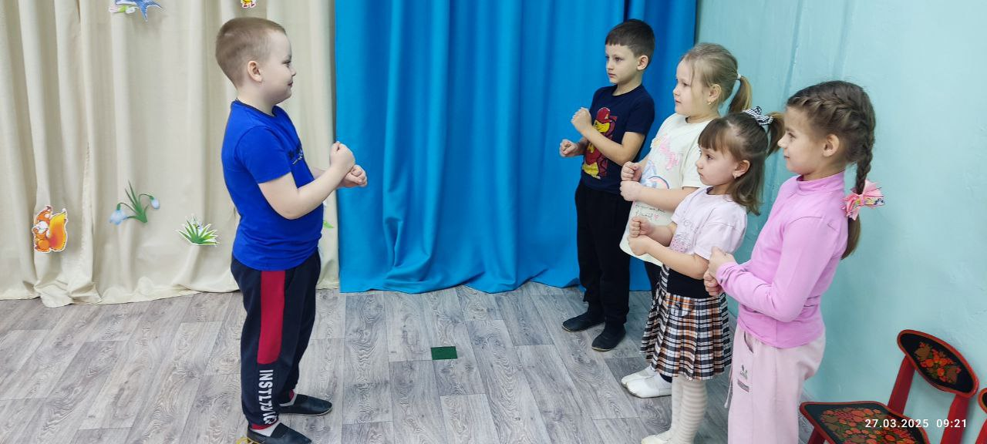

Спасибо за внимание.

Подготовила:
Фролова Ирина
Александровна
Музыкальный руководитель.

